Муниципальное автономное общеобразовательное учреждение
«Гимназия № 34» города Ульяновска

Исследовательская работа
«Игра и учёба: две различных области
или две стороны одной медали?»

Выполнил: Храбсков Пётр
ученик 3 А класса
Научный руководитель:
Брагина Яна Михайловна

УЛЬЯНОВСК 2015

Введение.

Жизнь младшего школьника очень насыщенна. Нужно многое успеть в течение дня – вовремя выполнить все задания на уроках, подготовить домашнюю работу, позаниматься в кружках и секциях. Для этого требуется серьезная подготовка и выносливость. Но и о своих играх и увлечениях тоже нельзя забыть. Ведь без отдыха и радости жизнь кажется серой и однообразной.
Мы условно поделили жизнь учащегося младших классов на две части: учебную и досуговую. Учебная и досуговая деятельность занимают в жизни школьника примерно равные части.
Во время учебной деятельности младшие школьники осваивают новые знания, учатся применять их на практике. Учебная жизнь строго организована. На каждый урок отводится определенное время. Учебной деятельностью руководит учитель, а также сам ребенок, когда готовит домашнее задание.
Свой досуг школьники строят по своему усмотрению. Здесь тоже многое нужно успеть: выделить время для хобби, посмотреть любимые телепередачи и поиграть. Игровая деятельность все еще занимает значительное место в досуге младшего школьника.
Многие ученые доказали, что игра развивает ребенка. В игре маленький человек познает окружающий мир; игра является средством развития различных качеств человека; в играх дети отражают накопленный опыт, закрепляют свое представление о событиях, о жизни [8].
Для того чтобы выяснить, каким образом детские игры оказывают влияние на учебу мы провели наше исследование.
Проблема нашего исследования: бытует мнение, что учеба и игра – разные вещи, не имеющие ничего общего.
Актуальность нашего исследования заключается в том, что как учеба, так и игра являются неотъемлемой частью жизни ребенка.
Гипотеза: учеба и игра взаимосвязаны между собой и помогают друг другу, являясь разными сторонами одной медали.
Объектом нашего исследования явилась учебная деятельность младшего школьника.
Предмет исследования – популярные детские игры.
Цель работы:
- Выяснить, какова роль детских игр в жизни учащегося младших классов?
Задачи:
- выявить качества, которые требуются от младшего школьника во время учебы;
- выявить виды и особенности детских игр разных поколений;
- сравнить детские игры наших родителей и современных детей;
- выявить, какие полезные качества формируют популярные детские игры;
- сравнить особенности учебной и игровой деятельности.
Методы исследования:
- изучение литературы о детских играх, их разновидностях;
- проведение социологического опроса родителей и учащихся гимназии;
- интервьюирование;
- анкетирование;
- сравнительный анализ игровой деятельности взрослых и детей;
- сравнительный анализ учебной и игровой деятельности.
Средства:
- литература по данной теме;
- интернет-ресурсы;
- диктофон;
- анкеты, опросники.

Практическая значимость заключается в том, что результаты нашего исследования помогут изменить отношение учащихся младших классов к учебе, что может повысить их успеваемость.

Ход исследования

Анализ учебной деятельности

Как показывают результаты анализа учебной деятельности, для того чтобы быть успешным в учебе от ученика младшей школы требуются такие качества как собранность и сосредоточенность, умение владеть своим вниманием, серьезное отношение к заданиям, быстрота реакции, развитая память, логическое мышление, широкий кругозор, терпение и усидчивость, а также крепкое здоровье [5].
Все эти качества тренируются на уроках по математике и русскому и иностранному языку, окружающему миру, музыке, физкультуре и др. Учебная деятельность сама по себе является подготовкой к будущей взрослой жизни.
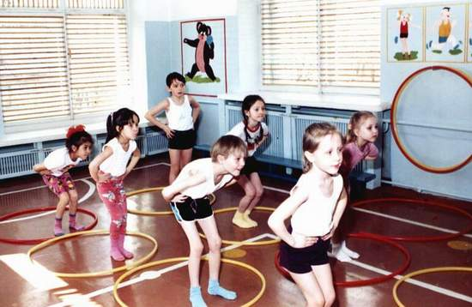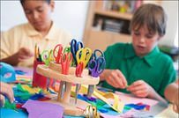
Виды и особенности детских игр разных поколений

В ходе исследования мы провели анкетирование учащихся 3 «А» класса ульяновской гимназии № 34. А также провели опрос родителей учащихся. В анкетировании участвовали 28 учеников. В анкете были сформулированы следующие вопросы:

Уважаемый ровесник!
Мы проводим исследовательскую работу на тему
«Детские игры в жизни школьника»
Просим ответить тебя на наши вопросы.
Фамилия, имя______________________
Твой возраст_______________________
Любишь ли ты играть?_______________
Твои любимые игры?________________________________________________
__________________________________________________________________
__________________________________________________________________
Знаешь ли ты, в какие игры играли твои родители, бабушки и дедушки?____
____________________________________________________________________________________________________________________________________
Как ты думаешь, чем полезны игры для учебы?__________________________
____________________________________________________________________________________________________________________________________
Спасибо за ответы!

В результате анализа анкет были выявлены следующие виды популярных детских игр современных детей и их родителей:

Таблица 1
Виды популярных детских игр современных детей | Виды популярных детских игр старшего поколения
- Компьютерные игры – 28%  - Подвижные игры – 21%  - Настольные игры – 17%  - Спортивные игры – 10%  - Словесные игры – 8%  - Ролевые игры – 6%  - Карточные игры – 6%  - Конструкторы – 4% | - Настольные игры – 25%  - Подвижные игры – 23%  - Дворовые игры – 17%  - Спортивные игры – 14%  - Ролевые игры – 12%  - Карточные игры – 6%  - Конструкторы – 3%

Самыми популярными играми современных детей являются:
- в категории «Компьютерные игры» – игра «Minecraft»;
- в категории «Подвижные игры» – игры «Догонялки» и «Прятки»;
- в категории «Настольные игры» – игры «Шашки» и «Монополия»;
- в категории «Спортивные игры» – игра «Футбол»;
- в категории «Словесные игры» – игра «Города»;
- в категории «Ролевые игры» – игра «Казаки – Разбойники»;
- в категории «Карточные игры» – игра «Уно»;
- в категории «Конструкторы» – конструктор «Lego».

Самыми популярными играми старшего поколения являлись:
- в категории «Настольные игры» – игры «Шашки» и «Домино»;
- в категории «Подвижные игры» – игра «Классики»;
- в категории «Дворовые игры» – игра «Лапта»;
- в категории «Спортивные игры» – игра «Футбол»;
- в категории «Ролевые игры» – игра «Дочки – Матери»;
- в категории «Карточные игры» – игра «Уно»;
- в категории «Конструкторы» – конструкторы «Самоделкин».
На основании вышеизложенного, можно сделать вывод, что лидерами среди игр современных детей являются компьютерные игры, а лидерами среди игр старшего поколения являлись настольные игры.
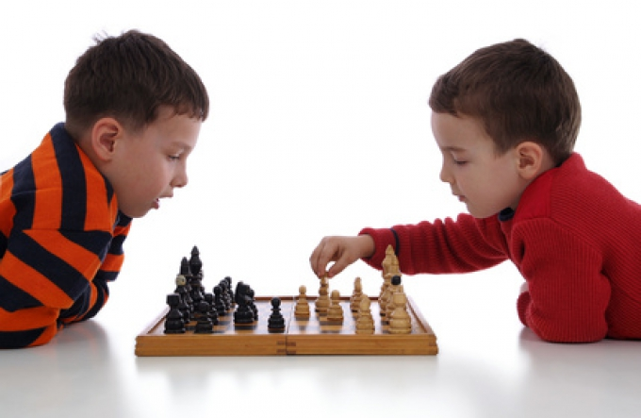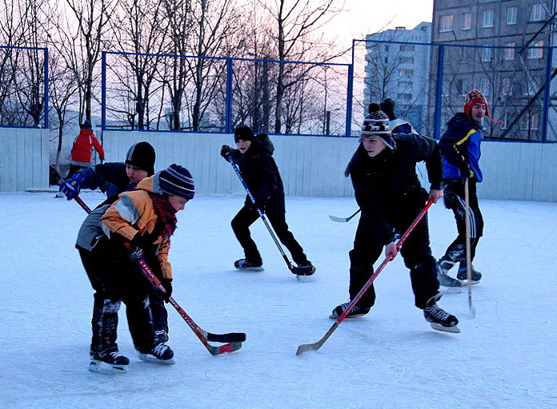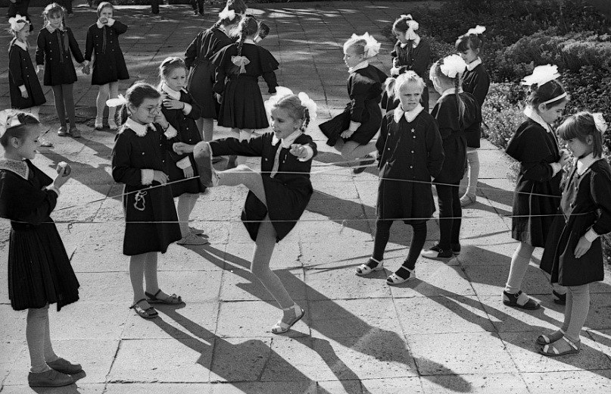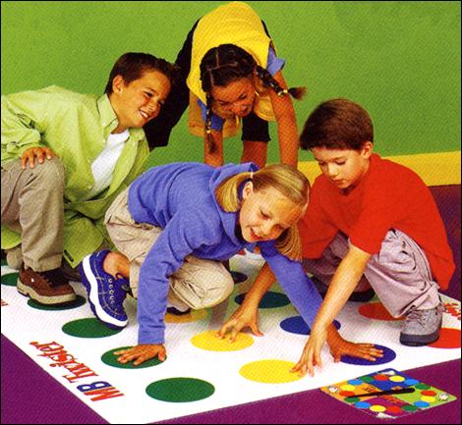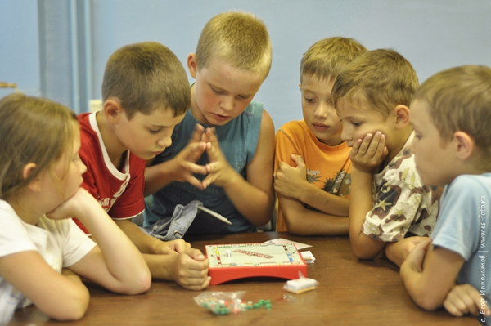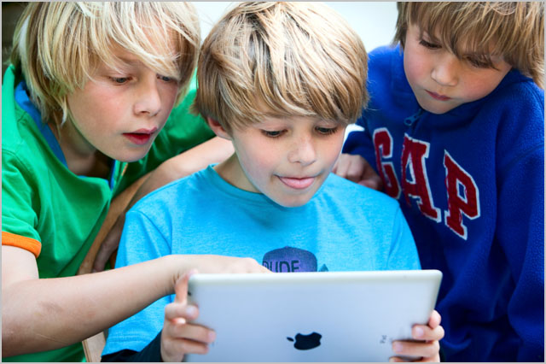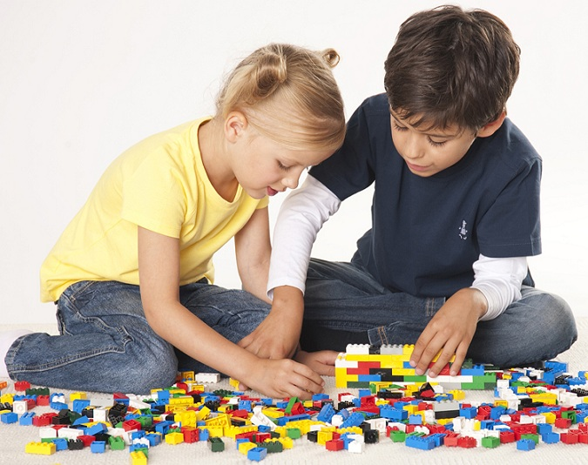
Анализ игровой деятельности

В ходе исследования мы выявили следующие полезные человеческие качества, которые формируются в процессе игровой деятельности:
- популярные компьютерные игры современных детей развивают фантазию;
- подвижные игры укрепляют здоровье;
- настольные и карточные игры развивают логическое мышление;
- спортивные игры формируют быстроту реакции и учат побеждать;
- ролевые игры учат общаться, как поступать в жизненных ситуациях;
- словесные игры расширяют кругозор и словарный запас;
- дворовые игры способствуют сплочению, формируют навыки коллективного взаимодействия;
- игры-конструкторы развивают пространственное мышление и воображение.
К тому же, по мнению участников анкетирования, детские игры тренируют терпение, ловкость и сообразительность, умение проигрывать, а также помогают отдохнуть перед учебой.
Необходимо отметить и негативные особенности. Не смотря на популярность компьютерных игр у детей современного поколения, все же они могут отрицательно влиять на здоровье. Известны факты, когда у некоторых детей развивалось психическое заболевание под названием «Компьютерная зависимость».
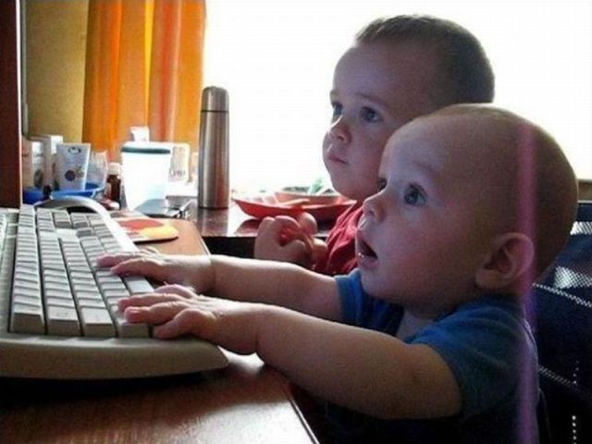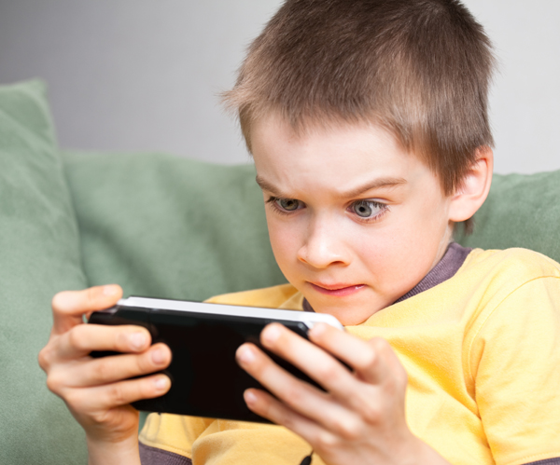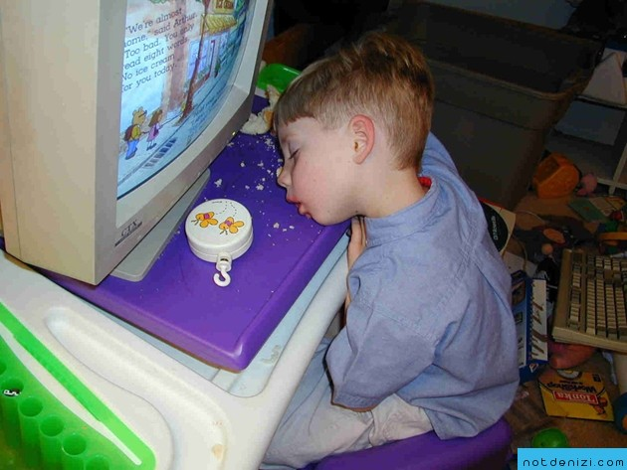
Кроме того, среди игр старшего поколения совершенно отсутствуют компьютерные игры, а среди игр современных детей отсутствуют дворовые игры. Это говорит нам о том, что современные дети все меньше учатся сплочению и все больше находят интересы не в общении с товарищами, а в технических новинках. В то время как наши родители проводили больше времени со своими друзьями.

Сравнительный анализ учебной и игровой деятельности.

В ходе исследования мы сравнили учебу с игрой и сделали следующие выводы:
- И учеба, и игра – это подготовка к будущей жизни. С той разницей, что учеба – подготовка к взрослой жизни, а игра – подготовка к учебе. Во время учебной и игровой деятельности формируются качества, необходимые для развития.
- В учебе есть элементы игры, а в игре – элементы учебы. Например, на страницах учебников присутствуют различные интересные герои, которые делают обучение более увлекательным. Иногда в формулировках учебных задач содержатся элементы игры, а также в форме игры наши учителя проводят некоторые уроки. А во время некоторых детских игр ребенок учится тому же, чему учат и в школе – читать, писать, считать, мастерить и многому другому.

Таким образом, мы подтвердили гипотезу, что учеба и игра взаимосвязаны и помогают друг другу.

Вывод: учеба и игра – две стороны одной медали.
Учеба – это игра, а игра – это учеба.

Список использованной литературы:

- http://rules.net.ru/vpodv.php
- http://www.fizkult-ura.ru/
- http://www.rozhdestvenka.ru/horovod/natalyushko_hor.htm
- http://www.sacred-dance.narod.ru/circle.html
- http://www.zankov.ru/exp/article=2380
- Кенеман А. В. Детские подвижные игры народов СССР. www.psyparents.ru/index.php?view=book&item=1379&cat=5&sc=38&full
- Методическое пособие по играм: http://www.mio-divo.ru/lib1.shtml
- Степанова О. Н. Педагогическое значение и характеристика подвижных игр. www.erudition.ru/referat/printref/id.32585_1.html
- Тильман Михальски. Увлекательные детские игры. – Москва, 2001.

